ANEXO VII

ESTRUTURA TARIFÁRIA ATUAL E SERVIÇOS COMPLEMENTARES
A estrutura tarifária vigente considera os valores previstos no Decreto Municipal nº. 271/2021 de
02 de dezembro de 2021.

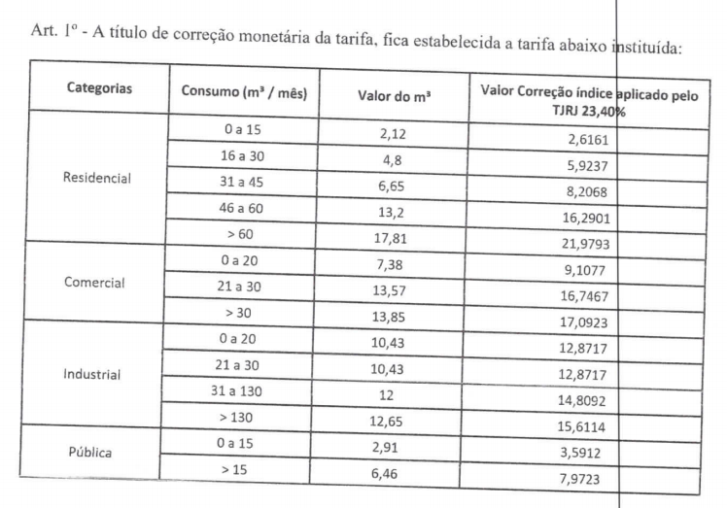

Atualmente, o volume mínimo considerado é de 15 m³ de água consumidos por economia residencial e publica e 20 m³ para as categorias industrial e comercial.

A estrutura tafirária proposta pela proponente deterá incluir a tarifa social e deverá observar os normativos municipais e da AGÊNCIA REGULADORA editados sobre o tema.

SERVIÇOS COMPLEMENTARES

A lista contendo os serviços complementares que a CONCESSIONÁRIA poderá executar e cobrar do USUÁRIOS, a pedido do mesmo, assim como as multas cabíveis, a serem aplicadas pela CONCESSIONÁRIA aos USUÁRIOS deverá ser prevista em regulamento a ser elaborado pela CONTRATADA. Caberá à AGÊNCIA REGULADORA publicar resolução; aprovando a cobrança, o valor unitário de cada um dos serviços complementares elencados na lista elaborada pela CONTRATADA e as multas cabíveis, a serem aplicadas pela CONCESSIONÁRIA aos USUÁRIOS.
Outros serviços complementares, além daqueles elencados na lista elaborada pela CONTRATADA poderão ser previstos em resolução a ser publicada pela AGÊNCIA REGULADORA e seus valores deverão ser previamente aprovados pela AGÊNCIA REGULADORA. Os valores dos serviços complementares serão reajustados a cada 12 (doze) meses, contados a partir da data da apresentação da PROPOSTA COMERCIAL na LICITAÇÃO da CONCESSÃO e obedecerá às regras e condições estabelecidas para reajuste das TARIFAS, previstas na cláusula do CONTRATO

